ΜΑΜΑΛΗΣ Α.Β.Ε.Ε.

ΘΕΣΗ ΝΤΑΜΠΑΣΗ – 32011 ΟΙΝΟΦΥΤΑ
ΤΗΛ: 226 2032715-6 – FAX: 226 2032718 – mail:info@mamalis.biz

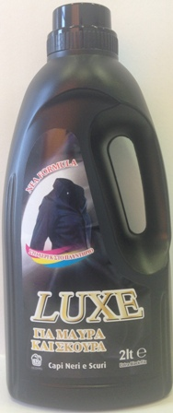

ΚΩΔ: LUX005

ΕΙΔΟΣ: LUXE ΥΓΡΟ ΓΙΑ ΜΑΥΡΑ ΡΟΥΧΑ 2Lt
ΣΥΣΚΕΥΑΣΙΑ: 9 ΤΕΜΑΧΙΑ
ΠΑΛΕΤΑ: 40 ΚΙΒΩΤΙΑ

